- 登录苏州线上教育中心网站 https://sjxs.suzhou.edu.cn/
- 寻找浮动宣传图片
（注意：初高中与大学为不同的两张宣传图片，请点击对应图片进入对应活动页面）
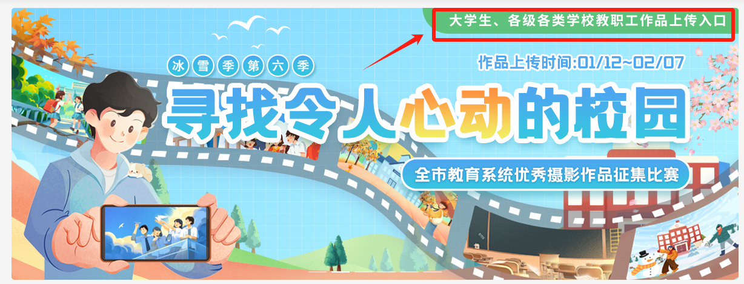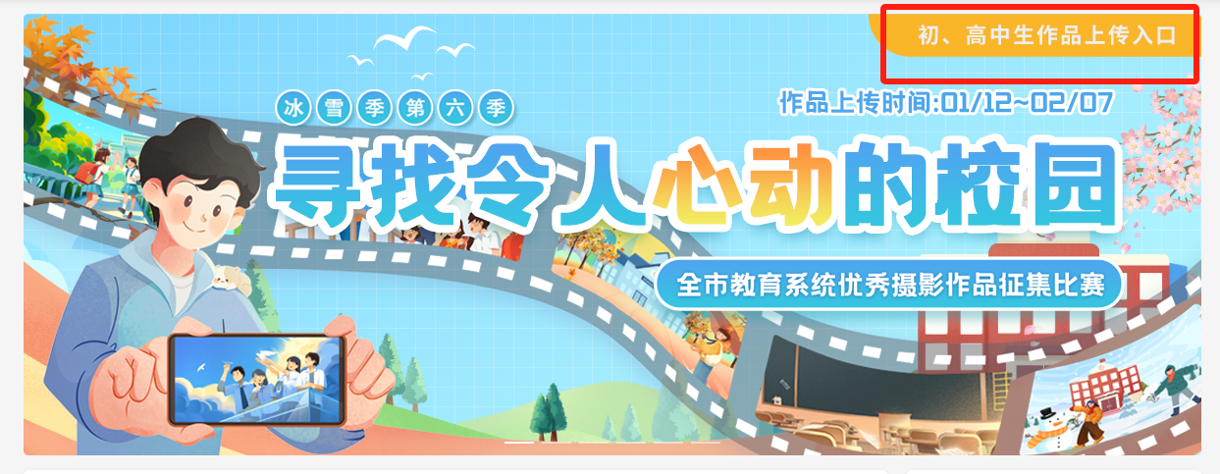
- 进入页面后点击“登录”后进行微信扫码
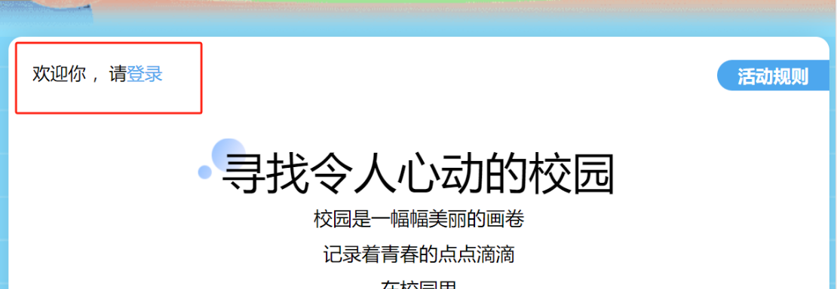
4 、点击“上传作品”即可